
Escuela El Manzano
Guía de Repaso | Cuarto Básico
Inglés

Revision Worksheet 2

Name |  | Teacher | Guillermo Meza Q.

Family Members
Miembros de la familia.
La temática correspondiente a esta guía de repaso es los miembros de la familia. A continuación podrás ver una lámina donde encuentras a los miembros de la familia. Busca los significados de los que no te acuerdas y escribe el significado de cada uno. Píntalos e intenta memorizarlos.
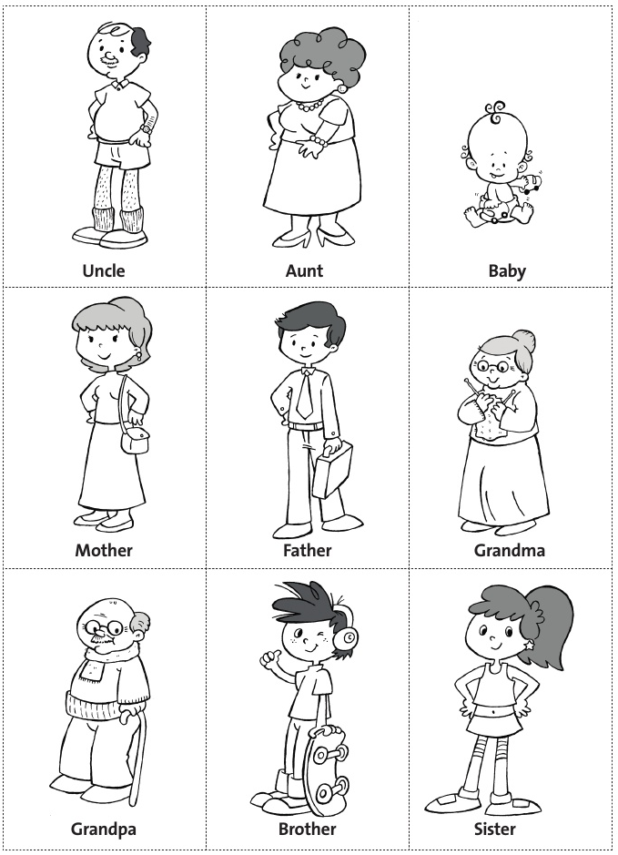

Una de las representaciones más reconocidas de la familia son los árboles genealógicos. A continuación verás el árbol genealógico de Lisa Simpson, que es parte de la familia Simpson. Escribe el vocabulario de miembros de la familia en los recuadros que correspondan.

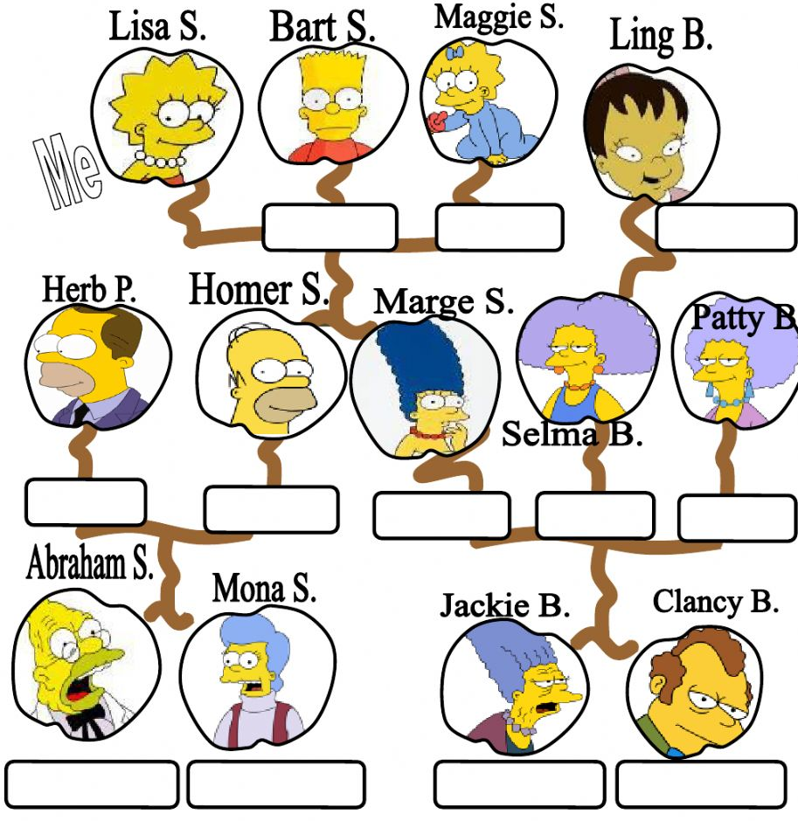

Dibuja un árbol genealógico de tu familia, al menos la más cercana. Escribiendo el vocabulario que corresponda y el nombre de las personas. No es necesario que pegues fotos, puedes dibujar a los miembros de la familia.

